训练学习数据

1. 标记图像
1.1 将jpg素材图像保存到一个指定的目录，此处使用/local/sample/data/images目录，将图片一次命名为1.jpg 2.jpg 3.jpg …. n.jpg (n为你最后一个图像素材), 注意大小写，jpg为小写！
1.2 通过开始菜单→系统工具→QTerminal 打开一个终端
1.3 在终端中输入labelImg 回车，进入标记工具界面。点击打开目录，选择刚才我们保存素材的目录
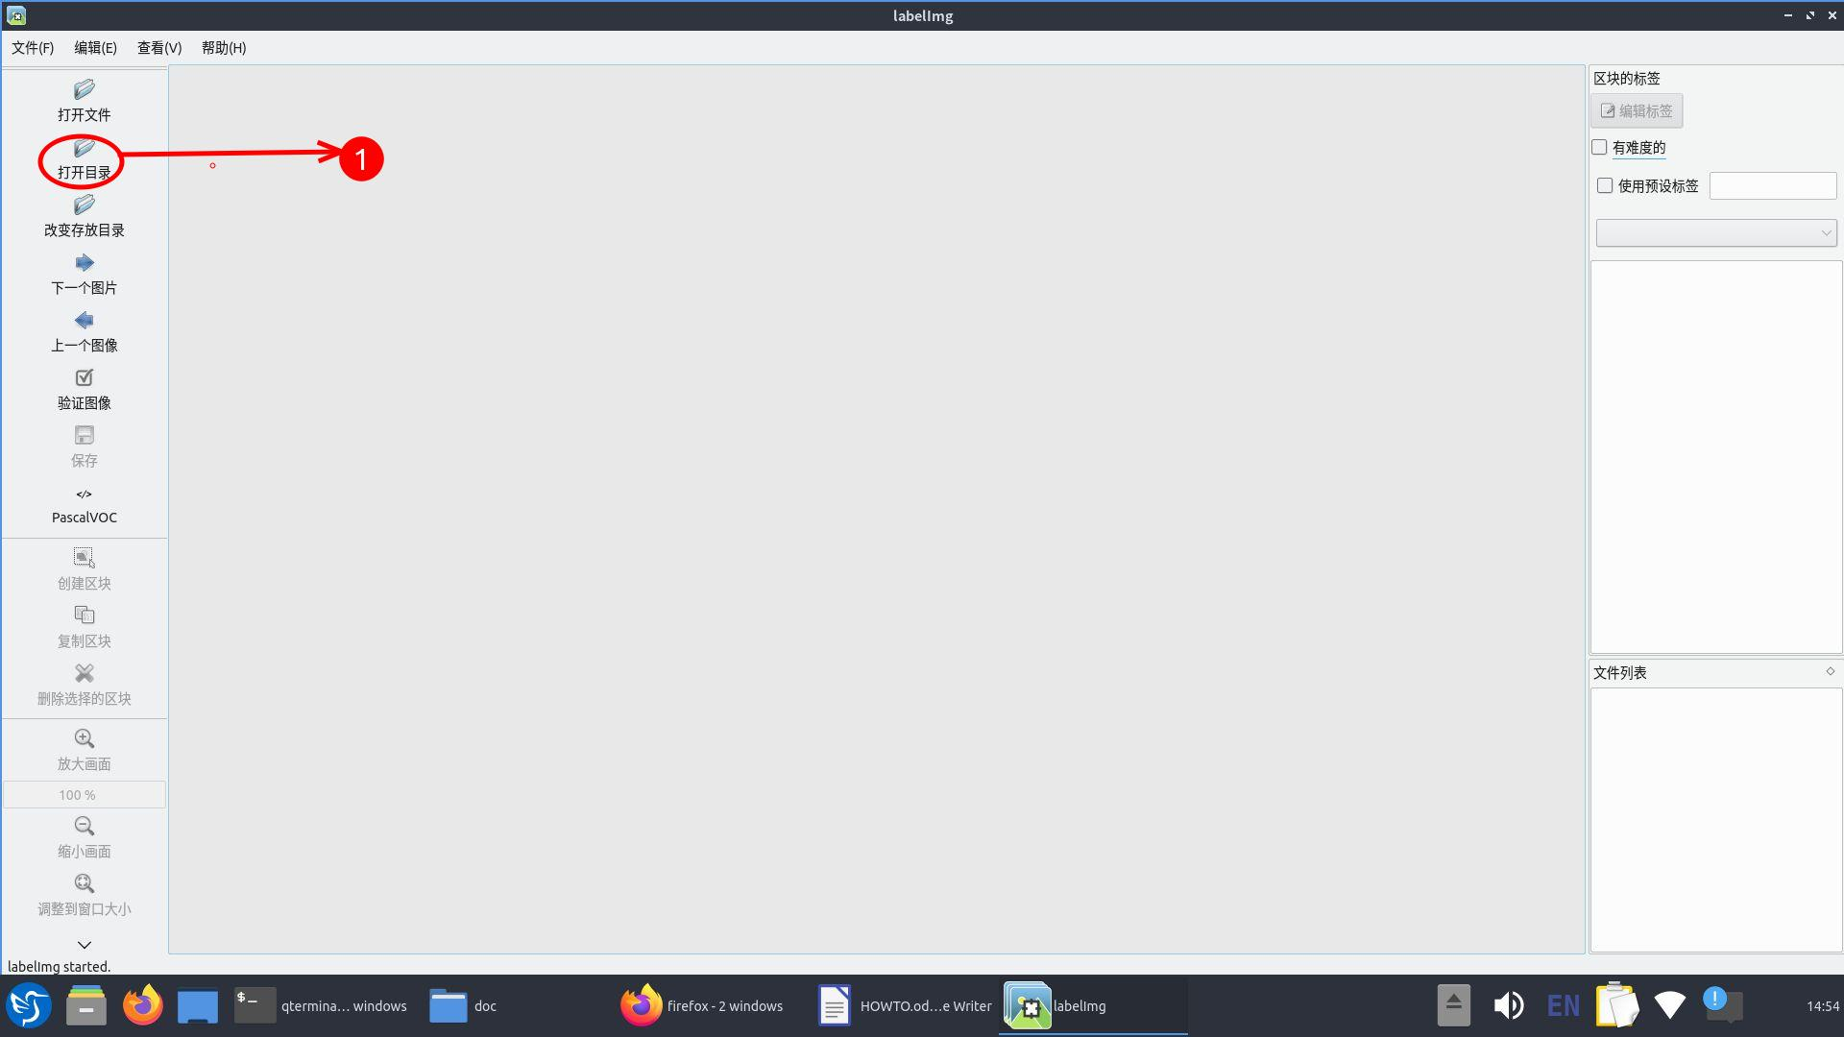
1.4 目录打开完成以后，会载入如下图所示的界面

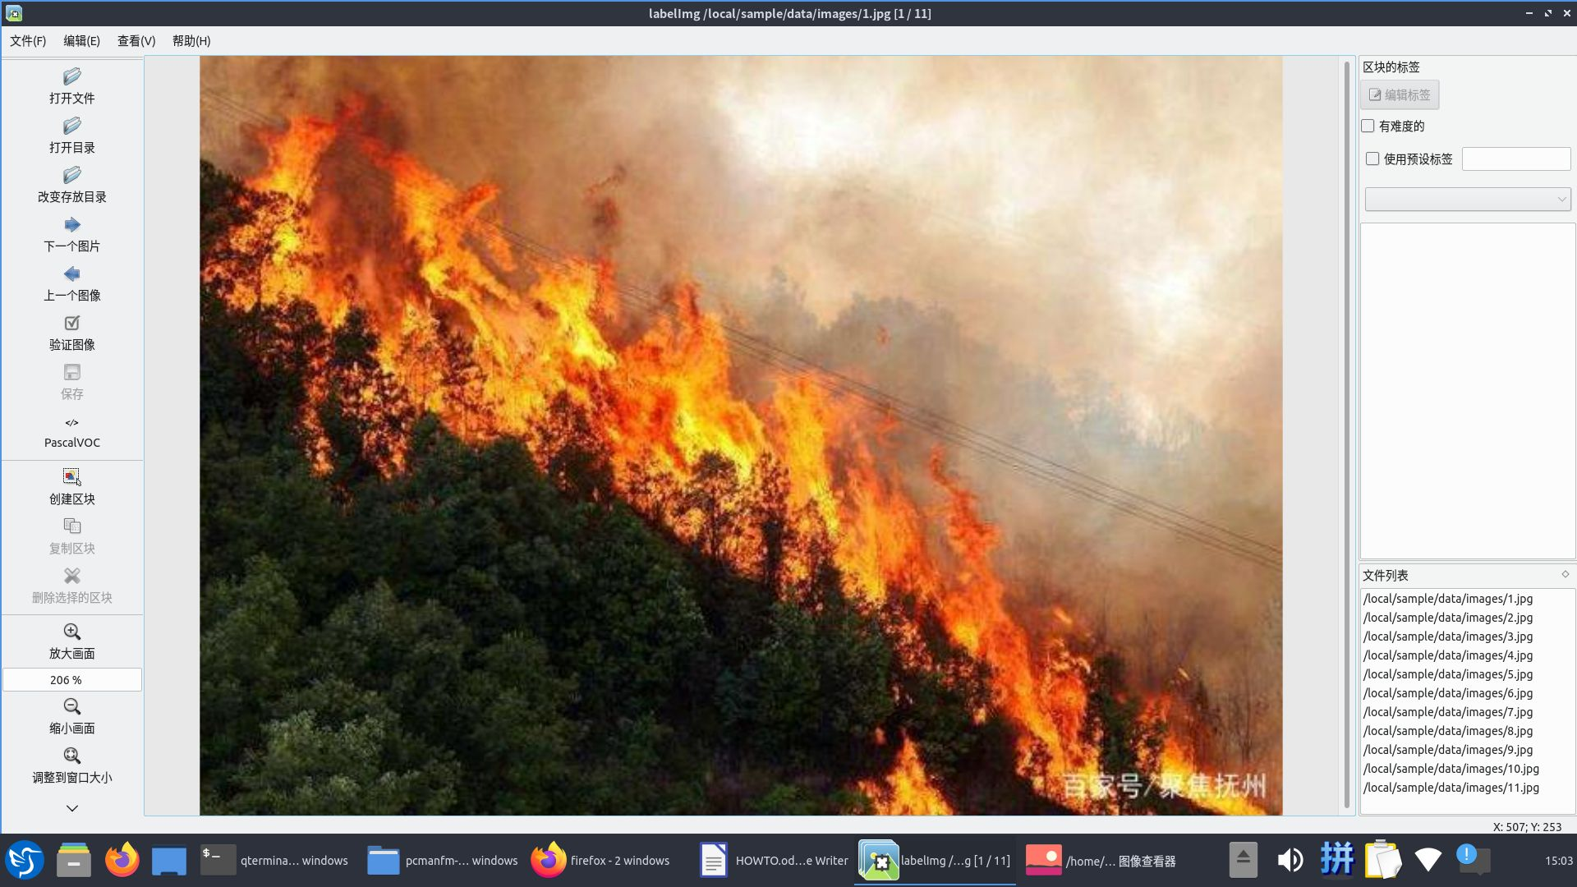
1.5 如下图所示，依次点击 “创建区块”，然后通过鼠标选择你想标记的区域，选择完成以后会弹出一个对话框让你填写标记名称，这里填写 “fire”， 标记使用英文半角，切记不要使用中文！填写完成以后点击 “ok” 然后点击左侧“保存”按钮。保存位置和图像素材位置保持一个目录。
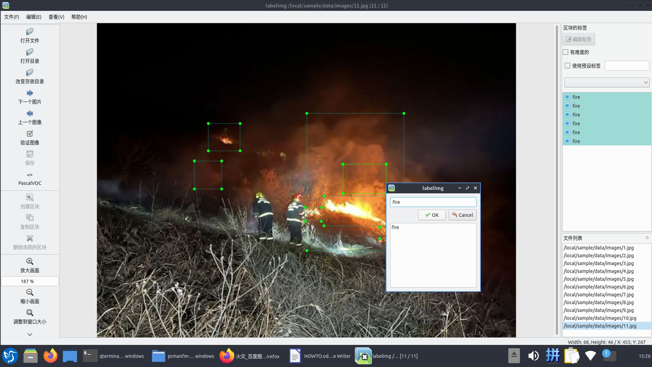
所有的图片处理完成以后, 进入你的素材目录下，可以看到每个素材图片都会对应一个xml描述文件，没有问题的话进入下一步.
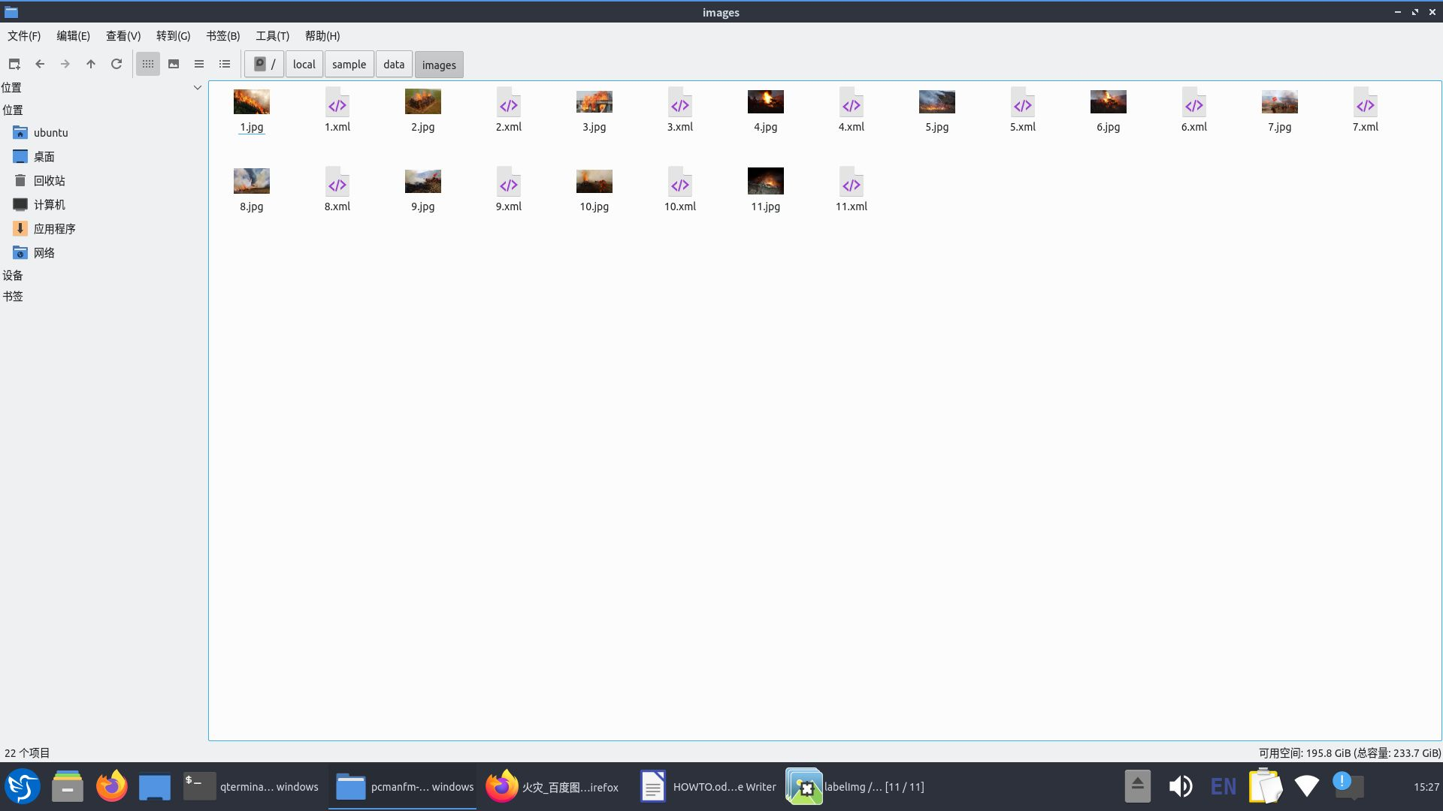

2.处理标记好的xml文件

2.1 在/local/sample目录下创建一个名为myData的新目录，在myData目录下，分别创建以下目录：
JPEGImages
Annotations
ImageSets
ImageSets/Main
weights
2.2 将自己的数据集图片拷贝到JPEGImages目录下。将数据集label的xml文件拷贝到Annotations目录下。在myData下创建test.py，将下面代码拷贝进去运行，将会在ImageSets/Main下生成四个文件：train.txt,val.txt,test.txt和trainval.txt。

import os
import random

trainval_percent = 0.1
train_percent = 0.9
xmlfilepath = 'Annotations'
txtsavepath = 'ImageSets\Main'
total_xml = os.listdir(xmlfilepath)
num = len(total_xml)
list = range(num)
tv = int(num * trainval_percent)
tr = int(tv * train_percent)
trainval = random.sample(list, tv)
train = random.sample(trainval, tr)

ftrainval = open('ImageSets/Main/trainval.txt', 'w')
ftest = open('ImageSets/Main/test.txt', 'w')
ftrain = open('ImageSets/Main/train.txt', 'w')
fval = open('ImageSets/Main/val.txt', 'w')

for i in list:
name = total_xml[i][:-4] + '\n'
if i in trainval:
ftrainval.write(name)
if i in train:
ftest.write(name)
else:
fval.write(name)
else:
ftrain.write(name)

ftrainval.close()
ftrain.close()
fval.close()
ftest.close()
2.3 在/local/sample目录下建立一个my_labels.py文件，内容如下，由于我们只有一个fire label,所以classes = [“fire”] 就可以了，如果存在多个label,那么需要改成实际的，例如 fire person dog那么就是classes=[“fire”, “person”, “dog”]
代码如下：
import xml.etree.ElementTree as ET
import pickle
import os
from os import listdir, getcwd
from os.path import join

#源代码sets=[('2012', 'train'), ('2012', 'val'), ('2007', 'train'), ('2007', 'val'), ('2007', 'test')]
sets=[('myData', 'train')] # 改成自己建立的myData

classes = ["fire"] # 改成自己的类别，因为我们只有fire所以只填写fire

def convert(size, box):
dw = 1./(size[0])
dh = 1./(size[1])
x = (box[0] + box[1])/2.0 - 1
y = (box[2] + box[3])/2.0 - 1
w = box[1] - box[0]
h = box[3] - box[2]
x = x*dw
w = w*dw
y = y*dh
h = h*dh
return (x,y,w,h)

def convert_annotation(year, image_id):
in_file = open('myData/Annotations/%s.xml'%(image_id)) # 源代码VOCdevkit/VOC%s/Annotations/%s.xml
out_file = open('myData/labels/%s.txt'%(image_id), 'w') # 源代码VOCdevkit/VOC%s/labels/%s.txt
tree=ET.parse(in_file)
root = tree.getroot()
size = root.find('size')
w = int(size.find('width').text)
h = int(size.find('height').text)

for obj in root.iter('object'):
difficult = obj.find('difficult').text
cls = obj.find('name').text
if cls not in classes or int(difficult)==1:
continue
cls_id = classes.index(cls)
xmlbox = obj.find('bndbox')
b = (float(xmlbox.find('xmin').text), float(xmlbox.find('xmax').text), float(xmlbox.find('ymin').text), float(xmlbox.find('ymax').text))
bb = convert((w,h), b)
out_file.write(str(cls_id) + " " + " ".join([str(a) for a in bb]) + '\n')

wd = getcwd()

for year, image_set in sets:
if not os.path.exists('myData/labels/'): # 改成自己建立的myData
os.makedirs('myData/labels/')
image_ids = open('myData/ImageSets/Main/%s.txt'%(image_set)).read().strip().split()
list_file = open('myData/%s_%s.txt'%(year, image_set), 'w')
for image_id in image_ids:
list_file.write('%s/myData/JPEGImages/%s.jpg\n'%(wd, image_id))
convert_annotation(year, image_id)
list_file.close()

2.4 终端中输入 python3 ./my_labels.py 以后，会在./myData目录下生成一个labels文件夹一个txt文件(myData_train.txt)(内容是: 类别的编码和目标的相对位置)。

/local/sample/myData/JPEGImages/9.jpg
/local/sample/myData/JPEGImages/2.jpg
/local/sample/myData/JPEGImages/11.jpg
/local/sample/myData/JPEGImages/7.jpg
/local/sample/myData/JPEGImages/10.jpg
/local/sample/myData/JPEGImages/4.jpg
/local/sample/myData/JPEGImages/3.jpg
/local/sample/myData/JPEGImages/6.jpg
/local/sample/myData/JPEGImages/8.jpg
/local/sample/myData/JPEGImages/5.jpg

2.5 在myData目录下创建一个文件名字为myData.names的文件，由于我们只有一个label,那么这个文件中只有如下所以的一行内容：
fire

3.训练数据
3.1 在sample目录下创建一个cfg目录
3.2 在cfg目录中创建一个my_data.data的文件，由于我们只有一个label，所以classes分类中填写的是1，如果有多个label,那么classes=后面填写实际的label个数，这个文件内容如下：

classes= 1
train = /local/sample/myData/myData_train.txt
valid = /local/sample/myData/myvalid.txt
names = /local/sample/myData/myData.names
backup = /local/sample/myData/weights

3.3 在cfg目录下创建一个my_train.cfg 的文件，内容如下：

4.验证训练数据

